Министерство науки и высшего образования Российской Федерации
Федеральное государственное бюджетное образовательное учреждение высшего образования «Тульский государственный университет»
Институт прикладной математики и компьютерных наук
Кафедра «Информационная безопасность»

Отчет по лабораторным работам 7-8

по курсу

СЕТЕВОЕ ПРОГРАММИРОВАНИЕ

Выполнил: студенты группы 221061-ПБ Гольцев Р.Г.

Проверил: асс. каф. ИБ Поляничко К.В.

Тула, 2019 г.

ХОД РАБОТЫ
- Написать функцию, преобразующую число в объект. Передавая на вход число от 0 до 999, надо получить на выходе объект, в котором в соответствующих свойствах описаны единицы, десятки и сотни. Например, для числа 245 надо получить следующий объект: {‘единицы’: 5, ‘десятки’: 4, ‘сотни’: 2) Если число превышает 999, необходимо выдать соответствующее сообщение с помощью console.log и вернуть пустой объект.
let values = {
number : +prompt('Введите число от 0 до 999'),
units : 0,
tens : 0,
thousend : 0
};

if (values.number <0){
values.number = 0;
console.log('Вы ввели число меньше 0');

} else if (values.number <= 999){
values.units = Math.floor(values.number % 10);
values.tens = Math.floor(values.number / 10 % 10);
values.thousend = Math.floor(values.number / 100 % 10);
console.log("Единицы: "+values.units);
console.log("Десятки: " + values.tens);
console.log("Сотни: " + values.thousend);
} else {
values.number = 0;
console.log('Вы ввели число больше 999');
}

- Продолжить работу с интернет-магазином, а именно, перенести функционал подсчета корзины на объектно-ориентированную базу:
• создать объект Basket с полем goodList и методами countTotalPrice, countTotalNumber и putProduct (методы должны считать общую стоимость того, что в goodList, общее количество того, что в goodList и добавлять товар в корзину)
• создать массив товаров с полями name и price
• после этого пройтись по нему в цикле и положить в корзину по одному товару на четной позиции и по 2 товара на нечетной позиции
• внутри корзины в массиве goodList у каждого товара должно быть поле
count – количество товаров этого вида в корзине (например, 5 красных шаров)
• вывести общую стоимость корзины и общее количество товаров в корзине
let basket = {
goodList: [],
countTotalPrice() {
let totalPrice = 0;
for (let i = 0; i < products.length; i++) {
let goodsItem = this.goodList[i];
totalPrice += goodsItem.price * goodsItem.count;}
return totalPrice;
},

countTotalNumber() {
let totalCount = 0;
for (let i = 0; i < products.length; i++) {
let goodsItem = this.goodList[i];
totalCount += goodsItem.count;
}

return totalCount;
},
putProduct(product, count) {
let goodsItem = {
product,
price: product.price,
count
};

this.goodList.push(goodsItem);}
};

let products = [];
for (let i = 1; i < (parseInt(Math.random() * 10) + 2); i++) {
let product = {
name: 'Товар' + i,
price: parseInt(Math.random() * 100)
};

products.push(product);
}
console.log(products);
for (let i = 1; i <= products.length; i++) {
// положить в корзину по одному товару на четной позиции и по 2 товара на нечетной позиции
let count = i % 2 ? 2 : 1;
basket.putProduct(products[i - 1], count);
}
console.log(basket);
console.log('Общая цена: ' + basket.countTotalPrice().toFixed(2));
console.log('Общее количество: ' + basket.countTotalNumber());

- Создать функцию, генерирующую шахматную доску. Можно использовать любые html-теги. Доска должна быть верно разлинована на черные и белые ячейки. Строки должны нумероваться числами от 1 до 8, столбцы — латинскими буквами A, B, C, D, E, F, G, H.
let chess = [
[0, 0, 0, 0, 0, 0, 0, 0],
[0, 0, 0, 0, 0, 0, 0, 0],
[0, 0, 0, 0, 0, 0, 0, 0],
[0, 0, 0, 0, 0, 0, 0, 0],
[0, 0, 0, 0, 0, 0, 0, 0],
[0, 0, 0, 0, 0, 0, 0, 0],
[0, 0, 0, 0, 0, 0, 0, 0],
[0, 0, 0, 0, 0, 0, 0, 0],
];

function draw() {
// let out = '';
document.querySelector('#field').innerHTML = '';
let m = 0;
for (let i = 0; i < chess.length; i++) {
let arr = chess[i];
for (let k = 0; k < arr.length; k++) {
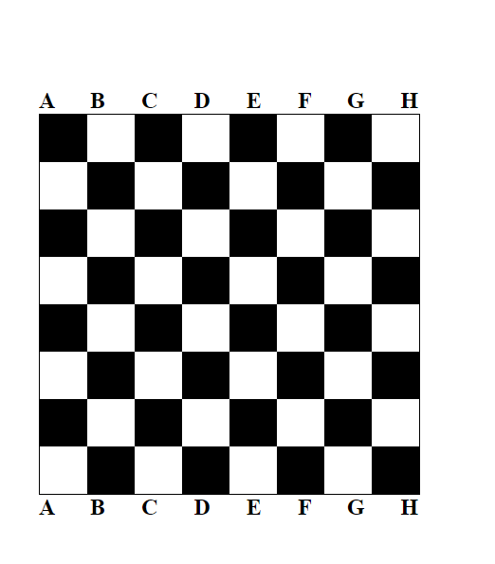
if (m % 2 == 0) {
document.querySelector('#field').innerHTML += '<div class="chess-block bg-black"></div>';
}
else {
document.querySelector('#field').innerHTML += '<div class="chess-block"></div>';
}
m++;
}
m++;
}
}
draw();

- Сделать генерацию корзины динамической: верстка корзины не должна находиться в HTML-структуре. Там должен быть только div, в который будет вставляться корзина, сгенерированная на базе JS:
a. Пустая корзина должна выводить строку «Корзина пуста»;
b. Наполненная должна выводить «В корзине: n товаров на сумму m рублей».
Продолжаем реализовывать модуль корзины:
• Добавлять в объект корзины выбранные товары по клику на кнопке «Купить» без перезагрузки страницы;
• Привязать к событию покупки товара пересчет корзины и обновление ее внешнего вида.

class Basket {
constructor() {
this.goodList = localStorage['basket'] ? JSON.parse(localStorage['basket']) : []
this.update()
}

countTotalNumber() {
let totalNumber = 0
for (let item of this.goodList) {
totalNumber += item.count
}
return totalNumber
}

countTotalPrice() {
let totalPrice = 0
for (let item of this.goodList) {
totalPrice += item.price * item.count
}
return totalPrice
}

putProduct(product) {
const productInBasket = this.goodList.find(good => good.name === product.name)
if (productInBasket) {
productInBasket.count++
} else {
this.goodList.push(product)
}
this.update()
}

removeFromBasketByName(name) {
this.goodList = this.goodList.filter(good => good.name !== name)
this.update()
}

clear() {
this.goodList = []
this.update()
}

update() {
localStorage['basket'] = JSON.stringify(this.goodList)

const basketElement = document.querySelector('#basket')

if (!basketElement) return

basketElement.innerHTML = `<p>Ваша корзина:</p>
<p>Количество товаров в корзине: ${this.countTotalNumber()}</p>
<p>Общая стоимость: ${this.countTotalPrice()}</p>`
}
}
const basket = new Basket()
document.querySelectorAll('.card').forEach(card => {
card.onclick = e => {
e.preventDefault()
const price = Number(card.querySelector('.btn-primary').getAttribute('data-price')) // преобразует цену из дата прайс в число
const name = card.querySelector('.card-text').innerText
basket.putProduct({ price, name, count: 1 })
} })

Index.html
<div class="basket" id="basket"></div>
<style>
.basket {
position: fixed;
bottom: 0;
left: 0;
width: 260px;
height: 120px;
background-color: rgb(58, 87, 99);
opacity: 0.7;
color: white;
}
</style>

<div class="basket" id="basket"></div>

<script type="text/javascript" src="main.js"></script>
</body>
<html>


ВЫВОД

При выполнении данной лабораторной работы были изучены навыки программирования на языке JavaScript, изучены операторы, циклы, массивы, а также написаны демонстрационные программы для закрепления материала.

